THỜI KHOA BIỂU LÝ THUYẾT ÂM NHẠC (VÕ TRỌNG VINH)
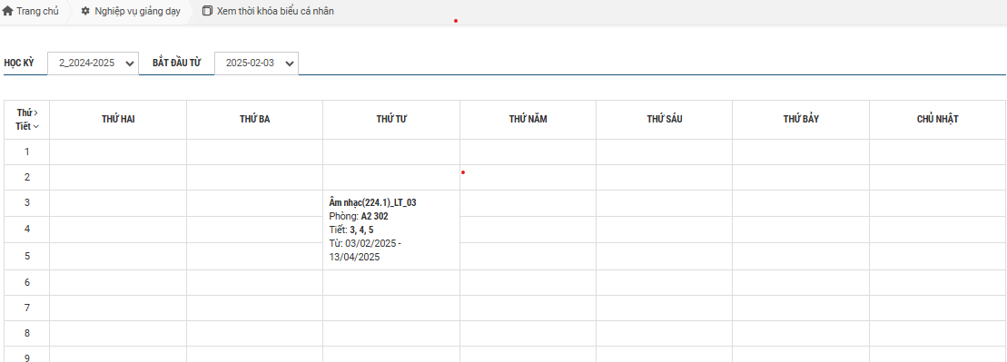
THỰC HÀNH
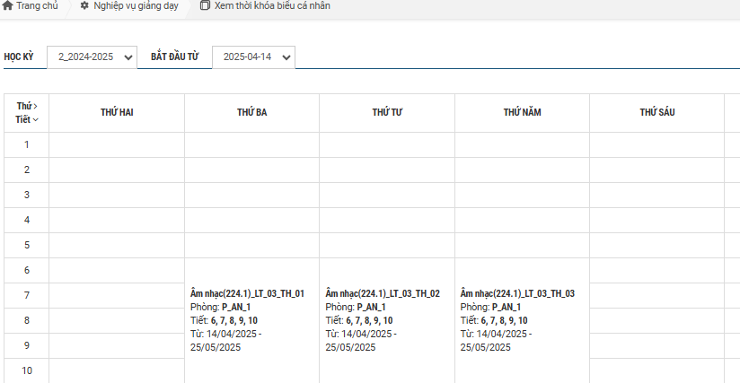
PHAN HUY HÀ
